

**Муниципальное образование**

**городское поселение Пойковский**

**Нефтеюганского муниципального района**

**Ханты-Мансийского автономного округа - Югры**

**АДМИНИСТРАЦИЯ**

**ГОРОДСКОГО ПОСЕЛЕНИЯ ПОЙКОВСКИЙ**

**ПОСТАНОВЛЕНИЕ**

18.12.2023 № 1054-п

пгт. Пойковский

О присвоении адреса

В соответствии с Федеральным законом от 06.10.2003 № 131-ФЗ «Об общих принципах организации местного самоуправления в Российской Федерации», «Правилами присвоения, изменения и аннулирования адресов», утвержденными постановлением Правительства Российской Федерации от 19.11.2014 №1221, Административным регламентом предоставления муниципальной услуги «Присвоение объекту адресации адреса, аннулированию его адреса», утвержденным постановлением Администрации городского поселения Пойковский от 15.05.2018 №300-п, в целях приведения в соответствие сведений адресного реестра городского поселения Пойковский:

1. Присвоить адрес жилым помещениям в многоквартирном доме, расположенному на земельном участке с кадастровым номером 86:08:0020304:3189 по адресу:

-Страна – Российская Федерация (РФ);

-Субъект Российской Федерации – Ханты-Мансийский автономный округ-Югра (ХМАО-Югра);

-Муниципальный район – муниципальный район Нефтеюганский (м.р-н Нефтеюганский);

-Поселение – городское поселение Пойковский (г.п.Пойковский);

-Населенный пункт – поселок городского типа Пойковский (пгт.Пойковский);

-Элемент планировочной структуры – микрорайон 7-й (мкр.7-й);

-Идентификационный элемент объекта адресации – дом 131 (д.131), согласно таблицы 1.

2. Отделу градостроительства и землепользования внести соответствующие изменения в государственный адресный реестр, адресный реестр муниципального образования городское поселение Пойковский, дежурный адресный план территории муниципального образования городское поселение Пойковский.

3. Настоящее постановление подлежит размещению на официальном сайте муниципального образования городское поселение Пойковский.

4. Настоящее постановление вступает в силу со дня подписания.

5. Контроль за исполнением постановления оставить за собой.

Глава городского поселения И.С. Бородина

Приложение к постановлению

Администрации городского

поселения Пойковский

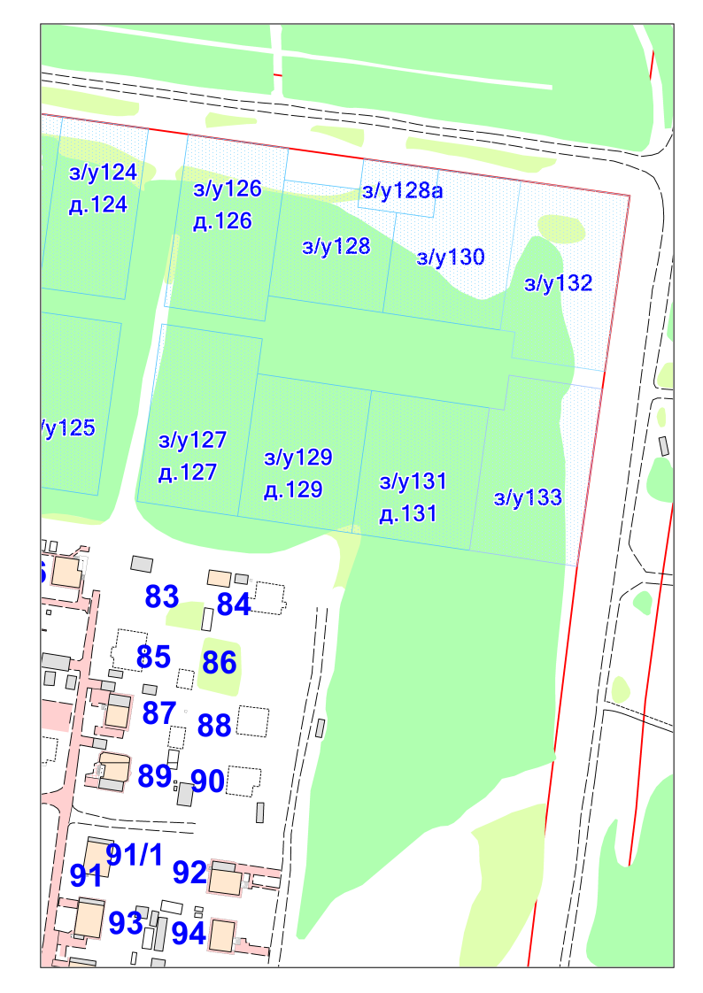№ 1054-п от 18.12.2023

Таблица 1

|  |  |  |  |  |  |  |  |  |
| --- | --- | --- | --- | --- | --- | --- | --- | --- |
| Страна | Субъект Российской Федерации | Муниципальный район | Поселение | Населенный пункт | Элемент планировочной структуры | Идентификационный элемент объекта адресации | | Кадастровый номер |
| дом | квартира |
| Россия  (РФ) | Ханты-Мансийский автономный округ-Югра  (ХМАО-Югра) | муниципальный район Нефтеюганский  (м.р-н Нефтеюганский) | городское поселение Пойковский  (г.п.Пойковский) | поселок городского типа Пойковский  (пгт.Пойковский) | микрорайон 7-й  (мкр.7-й) | д.131 | кв.1 | 86:08:0020304:4424 |
| кв.2 | 86:08:0020304:4435 |
| кв.3 | 86:08:0020304:4446 |
| кв.4 | 86:08:0020304:4457 |
| кв.5 | 86:08:0020304:4468 |
| кв.6 | 86:08:0020304:4475 |
| кв.7 | 86:08:0020304:4476 |
| кв.8 | 86:08:0020304:4477 |
| кв.9 | 86:08:0020304:4414 |
| кв.10 | 86:08:0020304:4415 |
| кв.11 | 86:08:0020304:4416 |
| кв.12 | 86:08:0020304:4417 |
| кв.13 | 86:08:0020304:4418 |
| кв.14 | 86:08:0020304:4419 |
| кв.15 | 86:08:0020304:4420 |
| кв.16 | 86:08:0020304:4421 |
| кв.17 | 86:08:0020304:4422 |
| кв.18 | 86:08:0020304:4423 |
| кв.19 | 86:08:0020304:4425 |
| кв.20 | 86:08:0020304:4426 |
| кв.21 | 86:08:0020304:4427 |
| кв.22 | 86:08:0020304:4428 |
| кв.23 | 86:08:0020304:4429 |
| кв.24 | 86:08:0020304:4430 |
| кв.25 | 86:08:0020304:4431 |
| кв.26 | 86:08:0020304:4432 |
| кв.27 | 86:08:0020304:4433 |
| кв.28 | 86:08:0020304:4434 |
| кв.29 | 86:08:0020304:4436 |
| кв.30 | 86:08:0020304:4437 |
| кв.31 | 86:08:0020304:4438 |
| кв.32 | 86:08:0020304:4439 |
| кв.33 | 86:08:0020304:4440 |
| кв.34 | 86:08:0020304:4441 |
| кв.35 | 86:08:0020304:4442 |
| кв.36 | 86:08:0020304:4443 |
| кв.37 | 86:08:0020304:4444 |
| кв.38 | 86:08:0020304:4445 |
| кв.39 | 86:08:0020304:4447 |
| кв.40 | 86:08:0020304:4448 |
| кв.41 | 86:08:0020304:4449 |
| кв.42 | 86:08:0020304:4450 |
| кв.43 | 86:08:0020304:4451 |
| кв.44 | 86:08:0020304:4452 |
| кв.45 | 86:08:0020304:4453 |
| кв.46 | 86:08:0020304:4454 |
| кв.47 | 86:08:0020304:4455 |
| кв.48 | 86:08:0020304:4456 |
| кв.49 | 86:08:0020304:4458 |
| кв.50 | 86:08:0020304:4459 |
| кв.51 | 86:08:0020304:4460 |
| кв.52 | 86:08:0020304:4461 |
| кв.53 | 86:08:0020304:4462 |
| кв.54 | 86:08:0020304:4463 |
| кв.55 | 86:08:0020304:4464 |
| кв.56 | 86:08:0020304:4465 |
| кв.57 | 86:08:0020304:4466 |
| кв.58 | 86:08:0020304:4467 |
| кв.59 | 86:08:0020304:4469 |
| кв.60 | 86:08:0020304:4470 |
| кв.61 | 86:08:0020304:4471 |
| кв.62 | 86:08:0020304:4472 |
| кв.63 | 86:08:0020304:4473 |
| кв.64 | 86:08:0020304:4474 |